RIWAYAT HIDUP
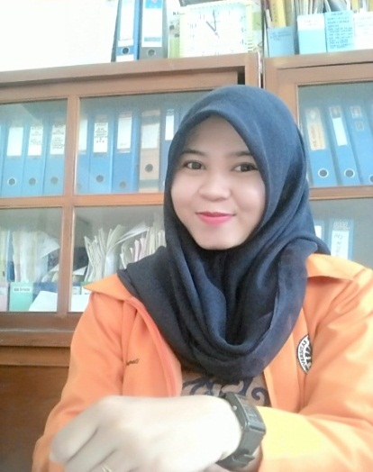
Mirnawati, lahir di Makassar Kecamatan Tamalate pada tanggal 02 November 1992 dari pasangan Bakkara Dg. Timung dan Hj. Ramlah Dg. Kebo yang merupakan anak kedua dari enam bersaudara. Memasuki dunia pendidikan Sekolah Dasar pada tahun 1999 di SDN Parang Tambung II Kecamatan Tamalate Kota Makassar hingga tahun 2004.
Kemudian melanjutkan studi di SMP Negeri 27 Makassar pada tahun 2004-2007, lalu melanjutkan studi di SMK Penarbangan Hasanuddin Makassar pada tahun 2007-2010 dan selanjutnya pada tahun 2012 di terima sebagai mahasiswa pada Jurusan Administrasi Pendidikan Fakultas Ilmu Pendidikan Universitas Negeri Makassar.

